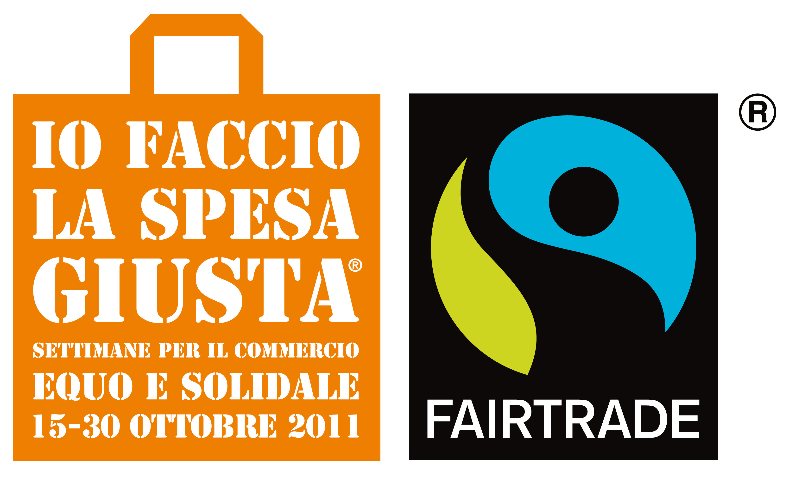

COMUNICATO STAMPA

DOMANI AL VIA L’INIZIATIVA DI PROMOZIONE DEL FAIRTRADE
“IO FACCIO LA SPESA GIUSTA”

Dal 15 al 30 ottobre tante iniziative per scegliere
il Commercio Equo e Solidale certificato, un settore in continua crescita

“Io faccio la spesa giusta” arriva all’ottava edizione: riparte il viaggio alla scoperta del Commercio Equo e Solidale certificato, in cui i consumatori sono allo stesso tempo protagonisti e spettatori di un’altra cultura del “fare la spesa”. Supermercati, ristoranti, piazze di tutto il territorio nazionale saranno anche quest’anno i teatri dell’importante rassegna in programma dal 15 al 30 ottobre e promossa da Fairtrade Italia, il Consorzio che nel nostro paese gestisce il marchio internazionale di certificazione Fairtrade, contrassegno di qualità e garanzia per i prodotti del Commercio Equo e Solidale. Il sistema di certificazione Fairtrade assicura infatti un prezzo equo e stabile ai produttori del Sud del Mondo, un margine aggiuntivo da investire in progetti sociali e sanitari per le comunità e il rispetto e le colture locali.

Il marchio Fairtrade è sinonimo di economia che funziona, raccoglie l’intereresse dei consumatori anche in periodi difficili e porta benefici tangibili ai produttori del Sud del Mondo. Sono sempre più numerosi, infatti, coloro che scelgono il Commercio Equo certificato: secondo i dati internazionali ammonta a 4,36 miliardi di euro la spesa per i prodotti Fairtrade in tutto il mondo (+ 28% rispetto al 2009). In Italia si arriva ai 49,5 milioni del 2010 contro i 43,5 spesi del 2009.

Ben il 55% dei prodotti Fairtrade proviene da agricoltura biologica (nel 2008 la percentuale era del 50% e nel 2009 del 53%). Risultati importanti e significativi, un chiaro segnale che i produttori del Sud del Mondo riescono sempre più a valorizzare le loro pratiche produttive e le relazioni commerciali nel rispetto dell’uomo e dell’ambiente e che i consumatori italiani premiano questa coerenza etica ed ambientale. Tra i prodotti Fairtrade da agricoltura bio vi sono in termini percentuali al primo posto le banane (83%), lo zucchero di canna (74% sia utilizzato da solo, sia nelle preparazioni dolciarie), il tè (65%) e il cacao (57%). Il fatturato delle banane Fairtrade e bio ha raggiunto nel 2010 i 13 milioni di euro.

Per conoscere tutte le iniziative di promozione del Fairtrade visita www.fairtradeitalia.it/spesagiusta

Con invito alla pubblicazione e alla massima diffusione

Glenda Spiller – Fairtrade Italia - stampa@fairtradeitalia.it - tel 049 8750823 – 348 8548461

